***Рекомендации для родителей:***

Лучшей профилактикой рискового поведения является целенаправленное воспитательное воздействие семьи и школы. Профилактика с помощью воспитания намного эффективнее других средств, поскольку педагогические и правовые меры применяются тогда, когда проступок уже совершен.

**Отношения взаимного доверия и уважения** способствуют улучшению стабильного эмоционального состояния подростка, дают опору подростку в выстраивании взаимоотношений как с самим с собой, так и с окружающими. Им важно чувствовать себя нужными и полезными окружающим, обществу и самое главное своей семье.

Для подросткового возраста характерна легкая возбудимость, быстрая смена настроений, и в то же время подросток уже умеет скрывать свои эмоции, но способен проявить большую импульсивность в поведении, совершая необдуманные и зачастую опасные поступки. В большей или меньшей степени у каждого подростка проявляется эти особенности, главное задача помочь с ними справиться и пережить их, чтобы менее травмировано сказалось это на психике подростка.

Наиболее благоприятной для психологического здоровья подростков является ситуация, когда родители:

- проявляют к нему сочувствие и понимание,

- вселяют в ребенка уверенность в своих силах и возможностях,

- поддерживают в ребенке оптимизм и надежду на лучшее,

- интересуются делами ребенка, его интересами, увлечениями, знают его друзей, а только потом оценками и успеваемостью.

Для того, чтобы эффективно помочь подростку:

- прояснить причину, то есть понять, чем в действительности вызван поступок или поведение подростка.

- сформировать чувство принятия у подростка, то есть положительное отношение к нему. Именно формирование чувства принятия позволяет ребенку доверять взрослым и обращаться к ним за помощью в случае необходимости.

- признавать значимость личности подростка, его права на собственное мнение, право участвовать в решении вопросов, которые касаются его.

В ДИАЛОГЕ со своим ребенком важно не забывать следующее важные моменты:

- проявлять искренний интерес к проблемам и желание помочь. Подростки прекрасно чувствуют фальшь.

- во время беседы с подростком все внимание должно уделяться только ему. Нельзя совмещать серьезный доверительный разговор с другими делами.

- подростку нужно предоставить свободу высказаться. Нельзя прерывать его, иначе он замкнется в себе и откажется продолжать общение.

- не следует проявлять излишне настойчивое любопытство. Подростки зачастую не готовы делиться многим сразу, а попытка давления приведет к негативной реакции.

- подростку, который ищет выход из сложной ситуации, необходима помощь и поддержка, а не осуждение.

[Я – родитель | Сайт для родителей и детей (ya-roditel.ru)](https://www.ya-roditel.ru/)

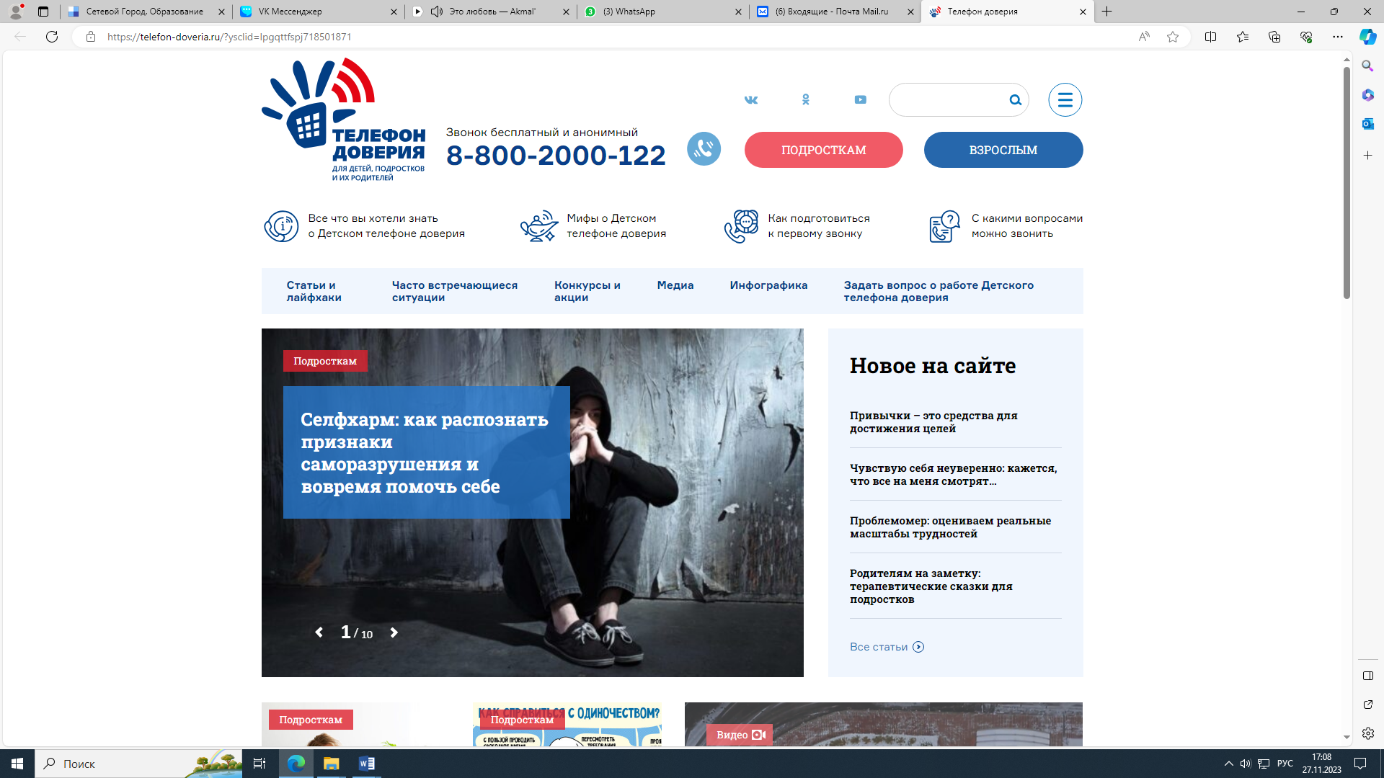

***Рекомендации для родителей:***

Лучшей профилактикой рискового поведения является целенаправленное воспитательное воздействие семьи и школы. Профилактика с помощью воспитания намного эффективнее других средств, поскольку педагогические и правовые меры применяются тогда, когда проступок уже совершен.

**Отношения взаимного доверия и уважения** способствуют улучшению стабильного эмоционального состояния подростка, дают опору подростку в выстраивании взаимоотношений как с самим с собой, так и с окружающими. Им важно чувствовать себя нужными и полезными окружающим, обществу и самое главное своей семье.

Для подросткового возраста характерна легкая возбудимость, быстрая смена настроений, и в то же время подросток уже умеет скрывать свои эмоции, но способен проявить большую импульсивность в поведении, совершая необдуманные и зачастую опасные поступки. В большей или меньшей степени у каждого подростка проявляется эти особенности, главное задача помочь с ними справиться и пережить их, чтобы менее травмировано сказалось это на психике подростка.

Наиболее благоприятной для психологического здоровья подростков является ситуация, когда родители:

- проявляют к нему сочувствие и понимание,

- вселяют в ребенка уверенность в своих силах и возможностях,

- поддерживают в ребенке оптимизм и надежду на лучшее,

- интересуются делами ребенка, его интересами, увлечениями, знают его друзей, а только потом оценками и успеваемостью.

Для того, чтобы эффективно помочь подростку:

- прояснить причину, то есть понять, чем в действительности вызван поступок или поведение подростка.

- сформировать чувство принятия у подростка, то есть положительное отношение к нему. Именно формирование чувства принятия позволяет ребенку доверять взрослым и обращаться к ним за помощью в случае необходимости.

- признавать значимость личности подростка, его права на собственное мнение, право участвовать в решении вопросов, которые касаются его.

В ДИАЛОГЕ со своим ребенком важно не забывать следующее важные моменты:

- проявлять искренний интерес к проблемам и желание помочь. Подростки прекрасно чувствуют фальшь.

- во время беседы с подростком все внимание должно уделяться только ему. Нельзя совмещать серьезный доверительный разговор с другими делами.

- подростку нужно предоставить свободу высказаться. Нельзя прерывать его, иначе он замкнется в себе и откажется продолжать общение.

- не следует проявлять излишне настойчивое любопытство. Подростки зачастую не готовы делиться многим сразу, а попытка давления приведет к негативной реакции.

- подростку, который ищет выход из сложной ситуации, необходима помощь и поддержка, а не осуждение.

[Я – родитель | Сайт для родителей и детей (ya-roditel.ru)](https://www.ya-roditel.ru/)

